

个人网银系统

操作手册

(版本号:2.0)

|  |  |  |  |  |  |  |  |
| --- | --- | --- | --- | --- | --- | --- | --- |
| 总页数 | 49 | 正文 | 49 | 附录 | 0 | 生效日期 | 2018-02-28 |
| 编制 | 康超 | 审计 |  | 批准 |  | | |

文件修订历史记录

|  |  |  |  |
| --- | --- | --- | --- |
| **版本** | **修订日期** | **修订者** | **修改描述** |
| V2.0 | 2018/02/28 | 康超 | 在原有操作手册上新增如下：  3.7新增保函查询（鼎业）  3.8新增保函查询（罗湖） |
|  |  |  |  |
|  |  |  |  |
|  |  |  |  |
|  |  |  |  |
|  |  |  |  |
|  |  |  |  |

目 录

1. 简介 5

**1.1.** 目的 5

**1.2.** 适用范围 5

**1.3.** 术语及定义 5

2. 角色与职责 6

3. 系统操作说明 6

**3.1.** 登录 6

**3.2.** 退出 7

**3.3.** 注册 8

**3.4.** 找回密码 10

**3.5.** 首页 12

**3.6.** 储蓄 13

**3.7.** 保函查询（鼎业） 15

**3.8.** 保函查询（罗湖） 16

**3.9.** 个人中心 18

3.9.1. 个人中心首页 18

3.9.2. 我的账户 19

3.9.3. 安全中心 25

**3.9.3.1.** 安全设置 25

**3.9.3.2.** 渠道开关控制 28

**3.9.3.3.** 短信通知管理 29

**3.9.3.4.** 证书信息查询 30

**3.9.3.1.** 密码管理 31

3.9.1. 我要转账 32

**3.9.1.1.** 行内转账 32

**3.9.1.1.** 行外转账 34

**3.9.1.1.** 预约转账 36

**3.9.1.1.** 批量转账 37

**3.9.1.1.** 收款人名册 40

3.9.1. 查询中心 42

**3.9.1.1.** 交易明细查询 42

**3.9.1.1.** 交易日志查询 43

**3.9.1.1.** 预约交易查询 44

**3.9.1.1.** 电子回单查询 45

**3.9.1.1.** 单笔转账结果查询 47

**3.9.1.1.** 批量转账结果查询 48

# 简介

## 目的

为进一步提高服务水平与质量，我行推出了个人网上银行系统。个人网上银行系统通过友好的人机界面、丰富的业务品种和完善的安全控制，为个人客户提供安全、灵活、便捷、个性化的金融服务。

我行个人网上银行系统突出以下两个特点：

人性化。以客户为中心，充分根据客户的思维和操作习惯来整合网上服务与产品功能、页面结构的设计等，并为客户提供详细的操作提示和多渠道的即时通知服务。

安全性。通过采用先进的安全产品与技术、建立完善的授权机制和业务管理制度，以及有效的监督流程来保证网上银行系统运行的安全，并为客户提供安全的服务。

本文档将详细描述了我行个人网银系统的功能模块，将从产品的功能、作用和意义方面，为读者展示详细的操作规范及操作问题说明。

## 适用范围

本文档的读者为我行个人网银系统的个人用户，即我行的个人客户并开通网银的客户。

## 术语及定义

|  |  |
| --- | --- |
| **术语** | **定义** |
| 温馨提示 | 是针对交易或者操作的友好提醒或者说明。 |
| 公 告 | 公告是指对银行规章制度的在网银系统中的展示公告。 |
| 交易状态 | 交易状态是指交易所处的阶段状态，交易状态分别为成功，失败，可疑。可疑是指交易通讯异常，网银系统未接受到明确的交易结果的状态。 |
| 处理状态 | 交易发起后，为其定义的流水状态，比如预约管理的状态分别为：处理中、取消中、处理完成等。 |

# 角色与职责

|  |  |  |
| --- | --- | --- |
| **角色** | **归属** | **职责描述** |
| 系统管理员 | 银行 | 对系统信息的维护和用户权限的分配 |
| 用户 | 网银系统 | 是指最终使用网银系统的使用者 |
|  |  |  |
|  |  |  |
|  |  |  |
|  |  |  |
|  |  |  |

# 系统操作说明

我行新一代网银系统分为3大块，分别为首页、储蓄、个人中心。个人中心又包括：个人中心首页、我的账户、安全中心、我要转账、查询中心5个部分。

## 登录

##### 功能说明

用户通过该功能完成登录操作

##### 功能操作描述

用户点击登录（或点击交易触发登录），录入登录信息完成登录操作

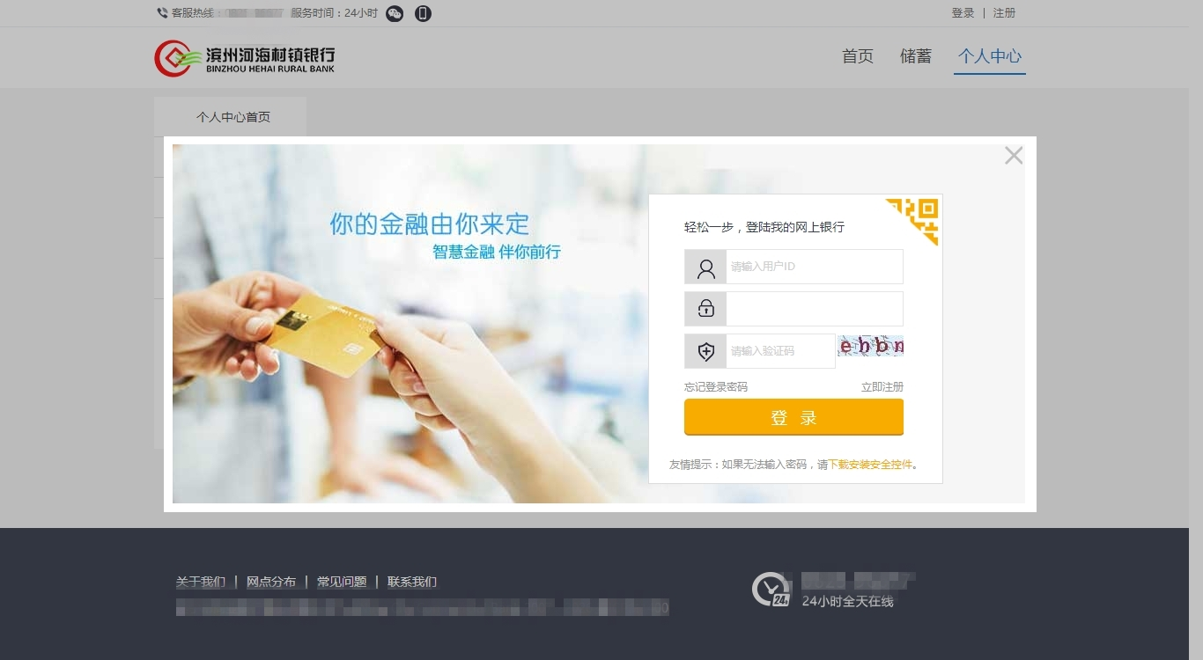

## 退出

##### 功能说明

用户通过该功能完成安全退出操作

##### 功能操作描述

用户点击退出，系统提示“是否确认安全退出个人网银？”,点击“确认”完成安全退出操作。

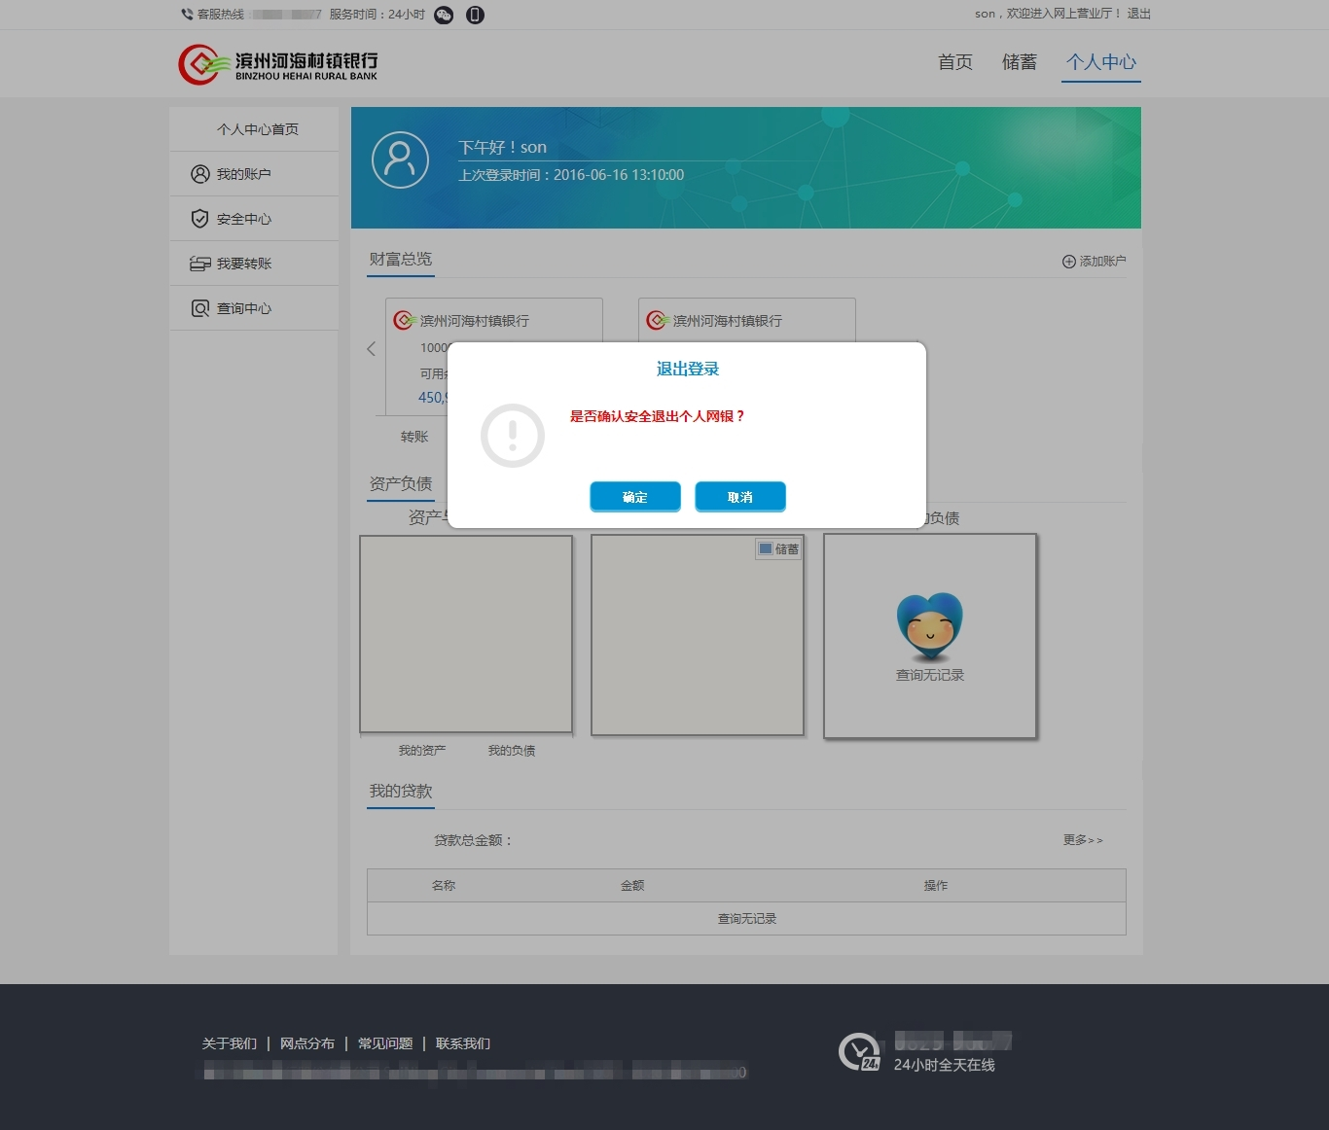

## 注册

##### 功能说明

用户通过功能完成自助注册。

##### 功能操作描述

用户点击“注册”按钮，进入自助注册页面

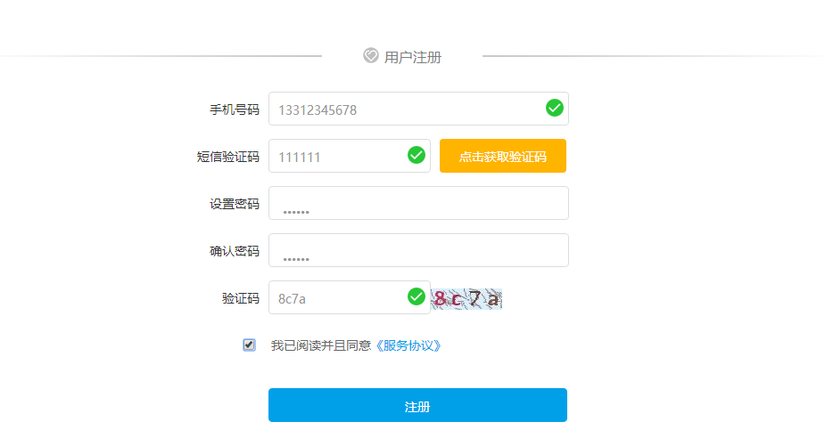

用户填写手机号，点击“点击获取验证码”按钮，输入正确短息验证码，设置登录密码，输入验证码，都选已阅读服务协议，点击“注册”按钮

注册完成，系统提示“注册成功”并显示登录名称

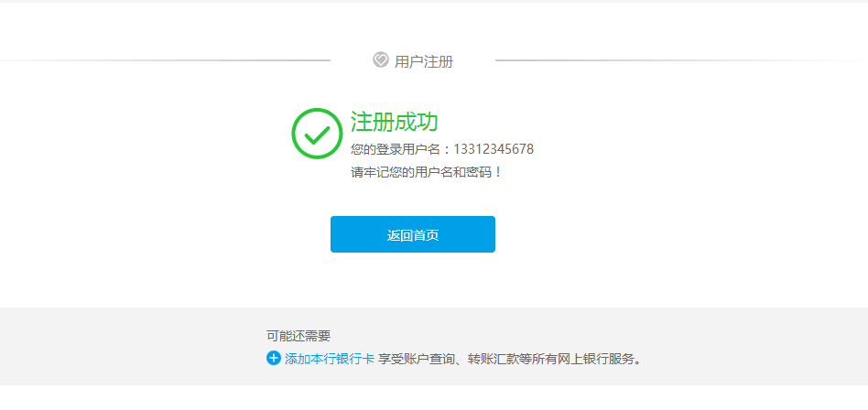

点击“返回首页”进入个人网银首页

点击“添加本行银行卡”按钮，进入本行账户添加页面

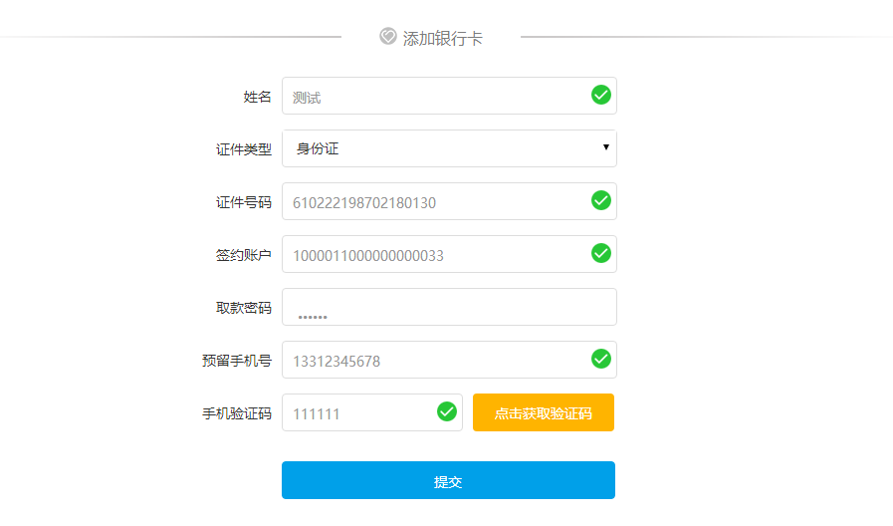

用户录入用户信息及账户信息，进行验证，验证通过，系统提示“添加银行卡成功”



## 找回密码

##### 功能说明

用户通过该功能进行密码找回。

##### 功能操作描述

用户点击“忘记登录密码”按钮，进入密码找回页面

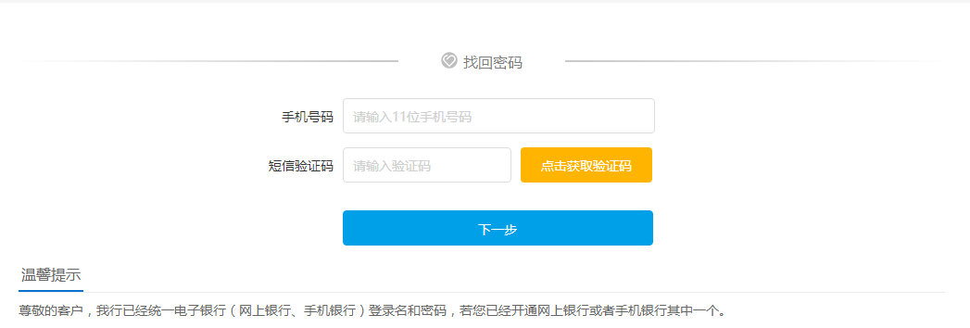

用户输入手机号码，点击“点击获取验证码”按钮，填写正确短信验证码，点击“下一步”按钮，进入用户信息及新密码填写页面。

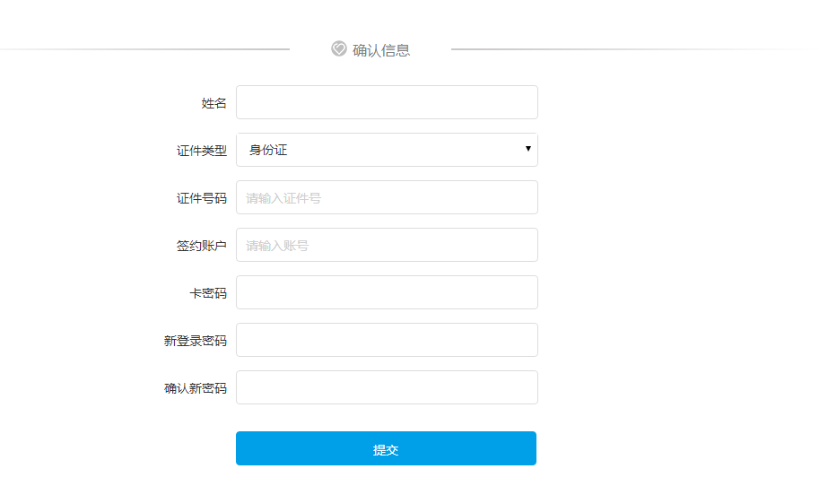

用户填写正确信息及新密码，点击“提交”按钮，重置成功，系统提示“密码重置成功”



## 首页

##### 功能说明

个人网银首页，分为导航栏、广告位、热门服务、我要存款、金融服务、精选问题六个部分。

##### 功能操作描述

用户打开浏览器，输入个人网银网站地址，即可展现个人网银首页信息

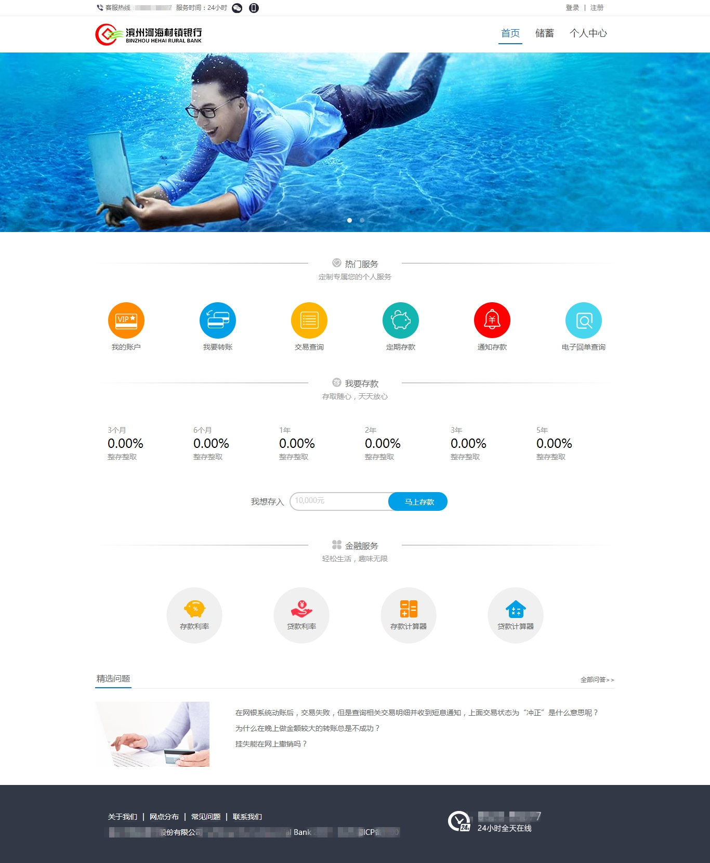

## 储蓄

##### 功能说明

储蓄功能为客户展示本行的多个储蓄产品，包括：一天通知存款、七天通知存款、三个月整存整取、六个月整存整取、一年整存整取、两年整存整取、三年整存整取、五年整存整取。

##### 功能操作描述

用户点击储蓄菜单，进行储蓄产品选择

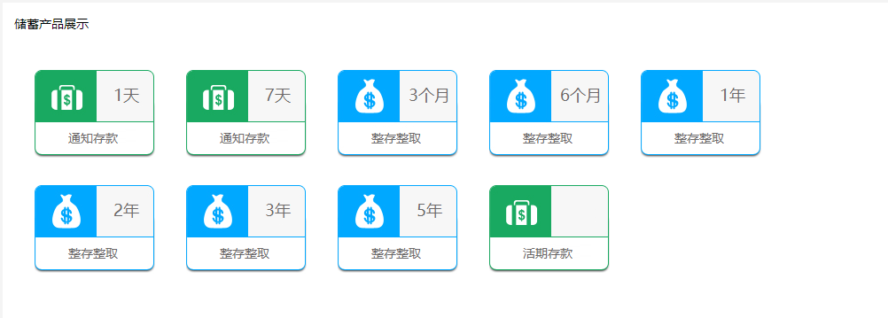

客户选择储蓄产品例如：3个月整存整取（进入活转定录入页面）

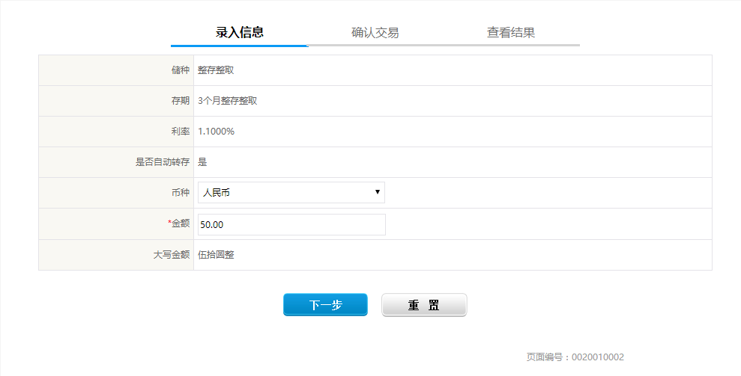

用户输入存款金额，点击下一步（进入活转定确认页面）

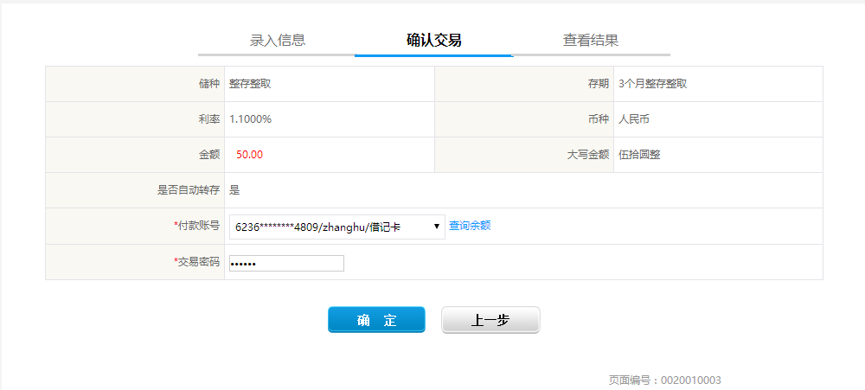

用户确认储蓄信息，选择付款账号，点击确认按钮。（进入活转定结果页面）

系统提示“恭喜您，交易成功！”，并显示交易信息

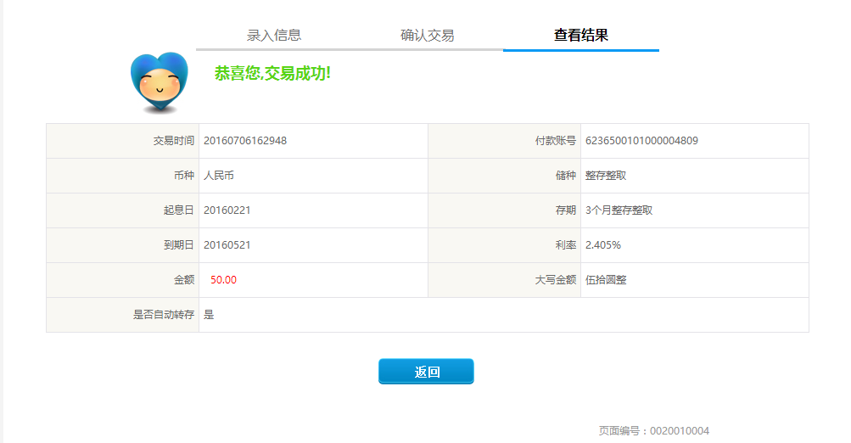

## 保函查询（鼎业）

##### 功能说明

用户在不登录/登录的情况下，通过该功能对保函信息进行查询操作

##### 功能操作描述

用户进入个人网银后，点击“保函查询”，进入保函信息查询页面

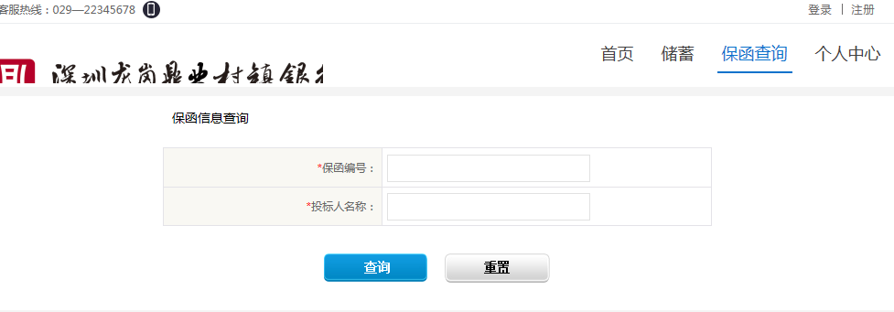

输入保函编号、投标人名称后，点击“查询”按钮，查询出符合条件的数据

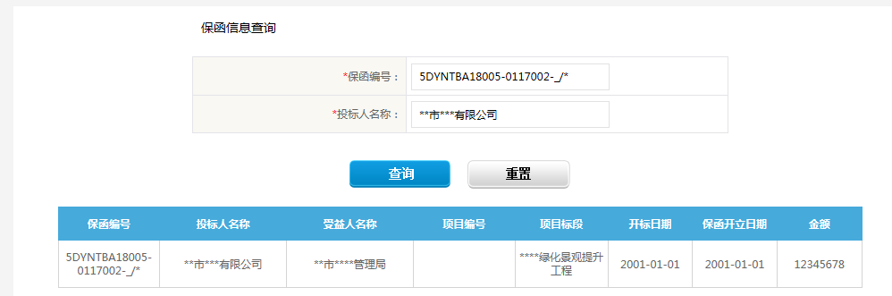

## 保函查询（罗湖）

##### 功能说明

用户在不登录/登录的情况下，通过该功能对保函信息进行查询操作

##### 功能操作描述

用户进入个人网银后，点击“保函查询”，进入保函信息查询页面，输入保函编号，查询出符合条件的数据

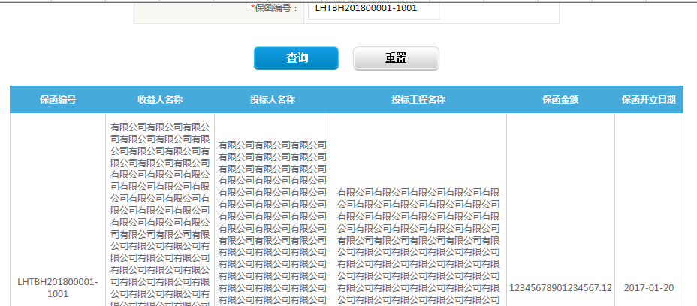

若用户输入数据有误或输入数据不存在，则提示“查询无此记录”

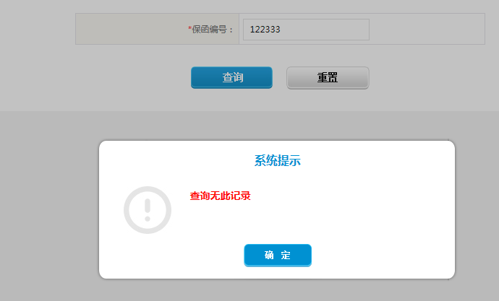

输入的保函编号包含不支持的字符，点击查询按钮后，提示“数据录入有误，请重新录入”

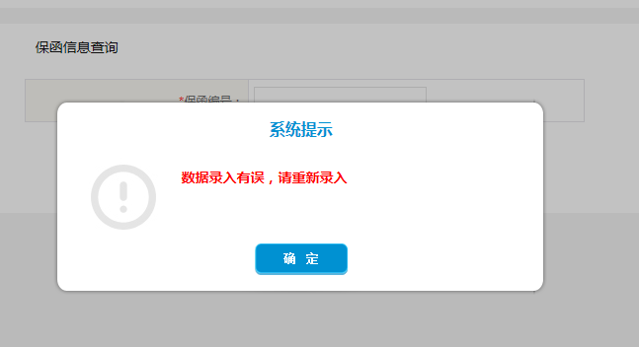

## 个人中心

### 个人中心首页

##### 功能说明

个人中心首页，通过图文形式，向客户展示登录信息、下挂账户信息、资产负债信息及贷款信息

##### 功能操作描述

用户登录个人网银，点击“个人中心首页”菜单，进入个人中心首页

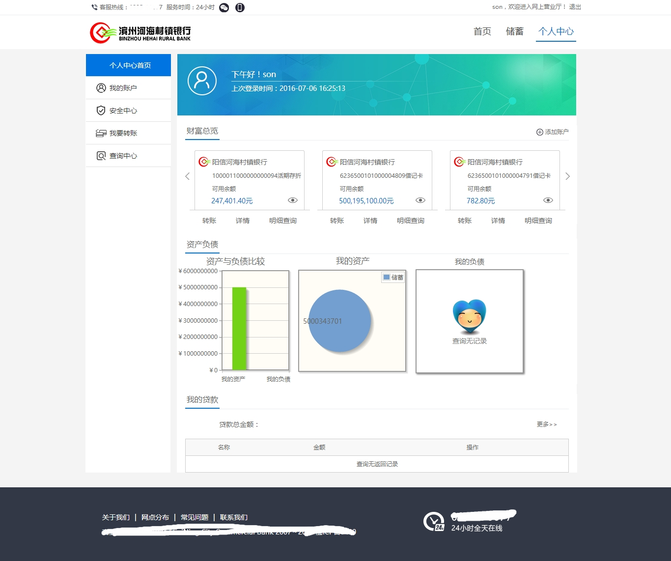

注：点击转账，跳转至我要转账功能；点击详情进行子账户查询，并对于定期存款支持支取功能；点击明细查询跳转至查询中心-交易明细查询

### 我的账户

##### 功能说明

用户通过我的账户可进行下挂账户信息查询、新增、删除、移位、修改别名、开户行查询、账户挂失、及交易明细查询操作。

##### 功能操作描述

**下挂账户查询**

用户点击“个人中心”-“我的账户”，进行下挂账户查询

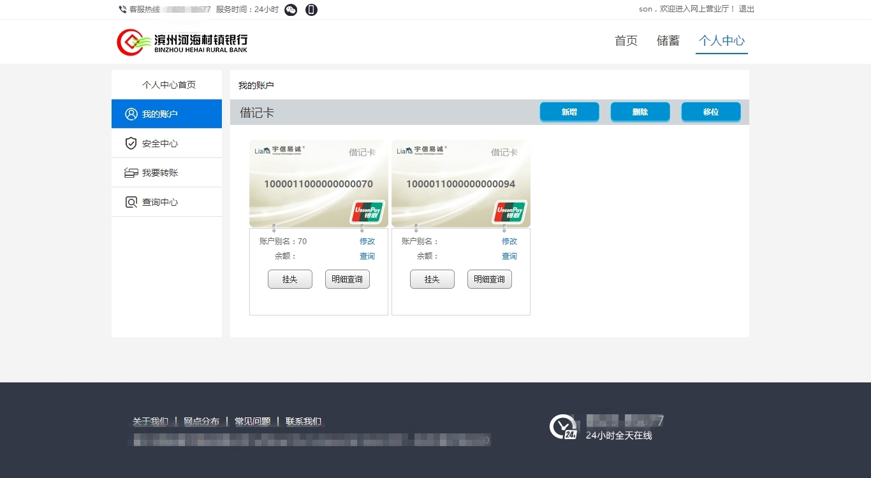

**账户新增**

用户点击“新增按钮”，进入账户新增页面

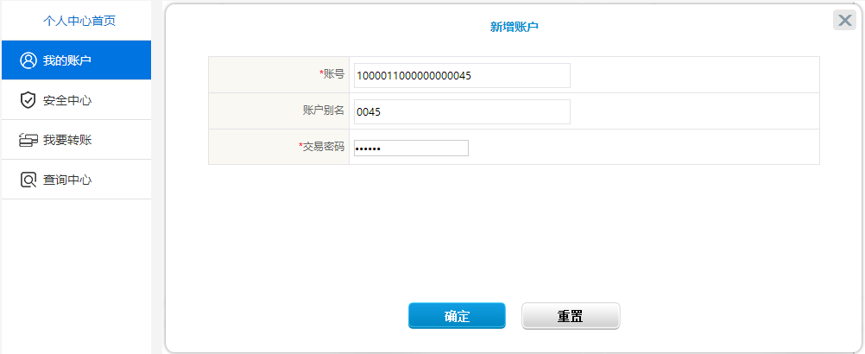

录入账号，别名及交易密码，点击“确认”按钮。

操作完成，系统提示“恭喜您，操作成功”

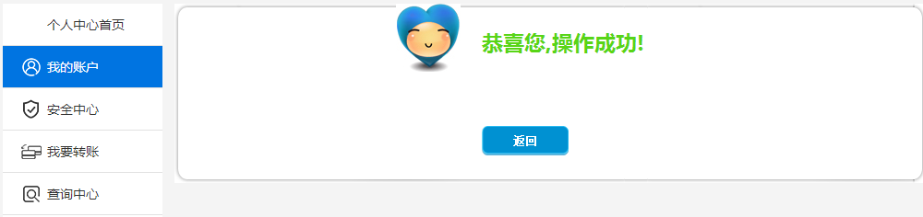

**账户删除**

用户点击“删除按钮”，页面显示单账户的删除按钮“-”

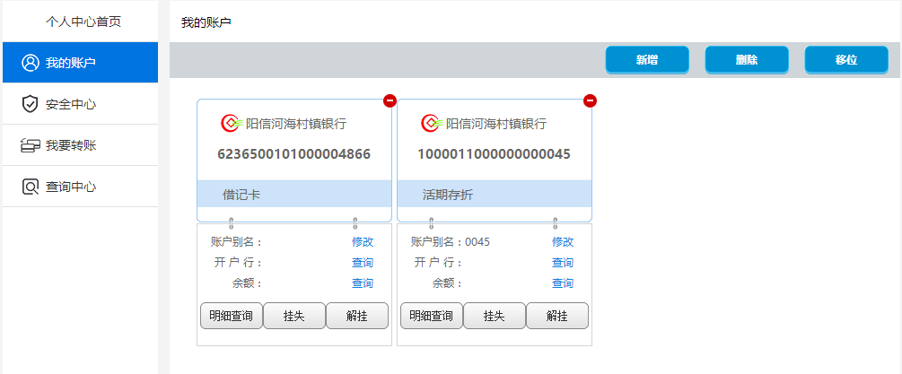

点击单账户删除按钮“-”，进入下挂账户删除确认页面

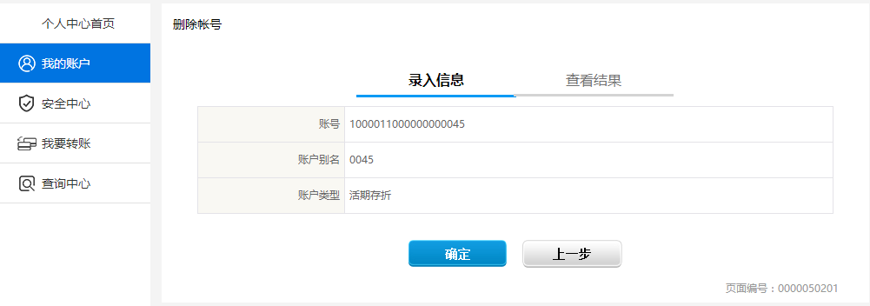

点击“确认”按钮，进行下挂账户删除。



操作成功，系统提示“恭喜您，操作成功”

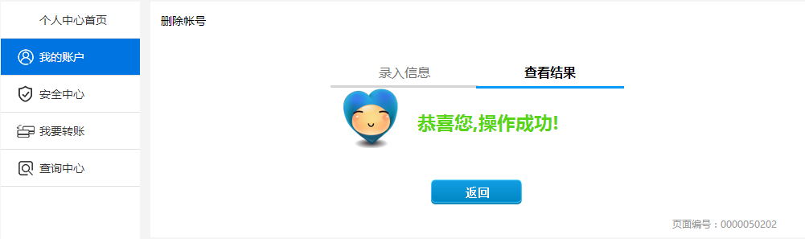

**账户移位**

用户点击“位移”按钮，进入账户排序位移设置页面

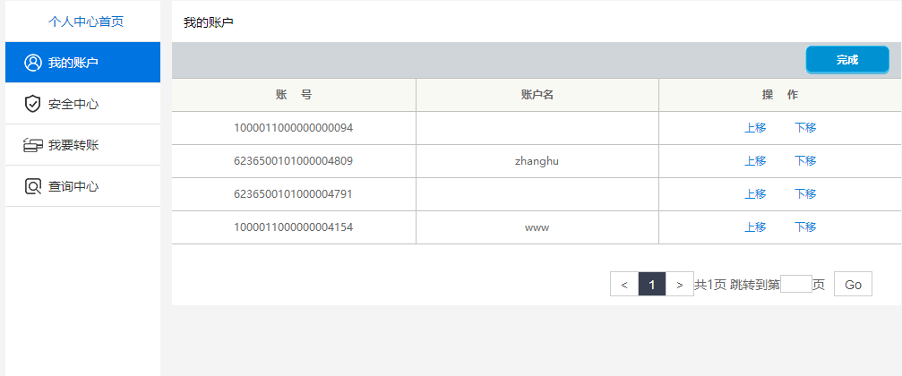

点击“上移”“下移”进行账户排序调整，调整完成后点击“完成”按钮

设置完成后返回我的账户页面，并刷新账户排序。

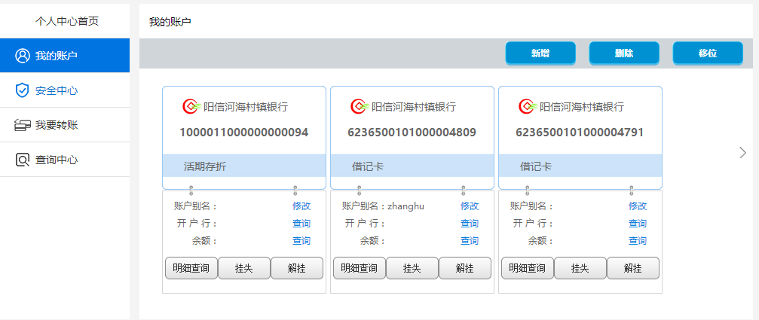

**账户挂失**

用户点击“账户挂失”按钮，进入账户挂失页面

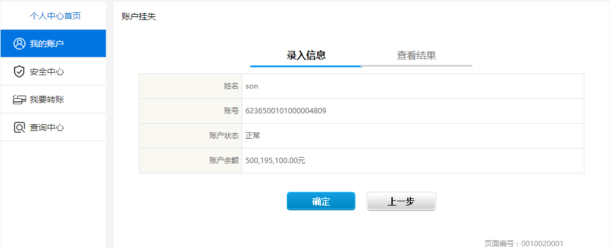

点击“确认”按钮，进行账户挂失

交易完成，系统提示“恭喜您，操作成功”

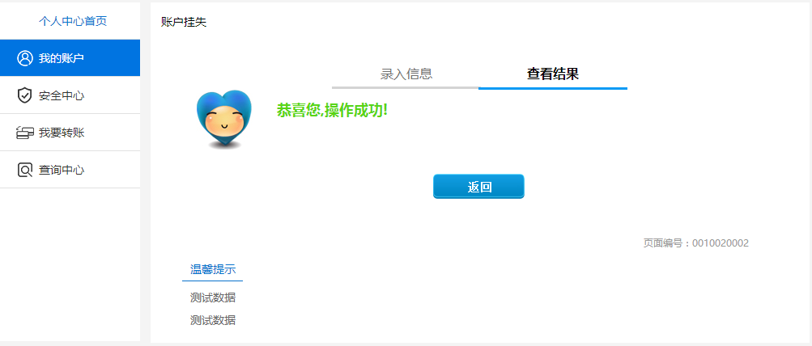

**账户解挂**

用户点击“账户解挂”按钮，进入账户解挂页面

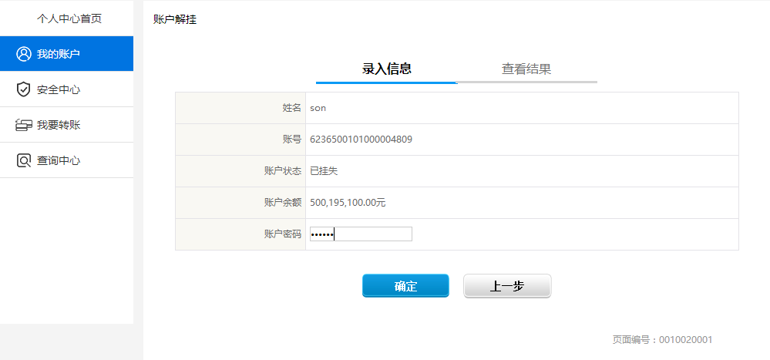

输入账户密码，点击“确认”按钮，进行账户解挂

交易成功，系统提示“恭喜您，操作成功”

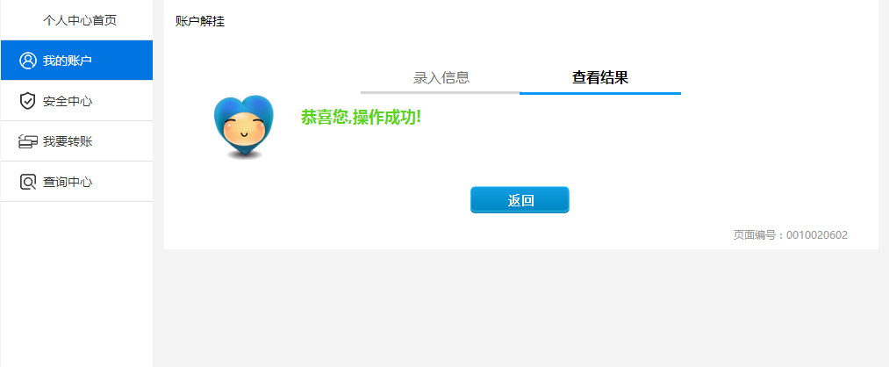

**交易明细查询**

点击“交易明细查询”按钮，进入交易明细查询页面

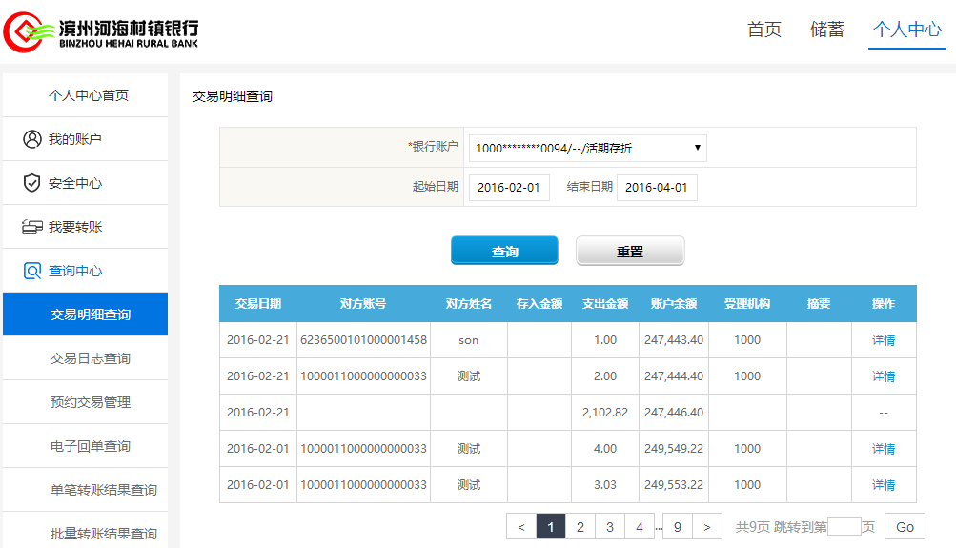

### 安全中心

#### 安全设置

##### 功能说明

用户通过该功能进行转账限额设置、登录名设置、手机号码设置。

##### 功能操作描述

**转账限额设置**

用户点击“个人中心”-“安全中心”-“安全设置”-“转账限额设置”菜单，进入转账限额设置页面

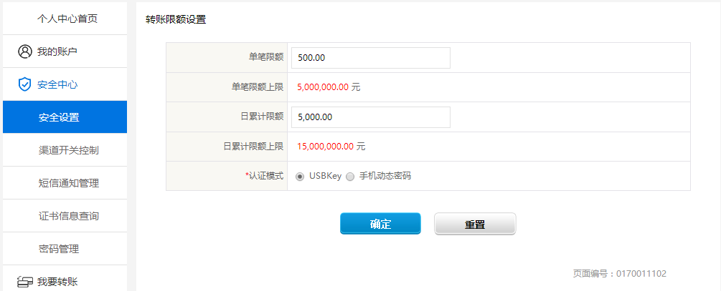

录入单笔限额及日累计限额，选择认证模式，点击“确认”按钮

设置成功，系统提示“恭喜您，操作成功”

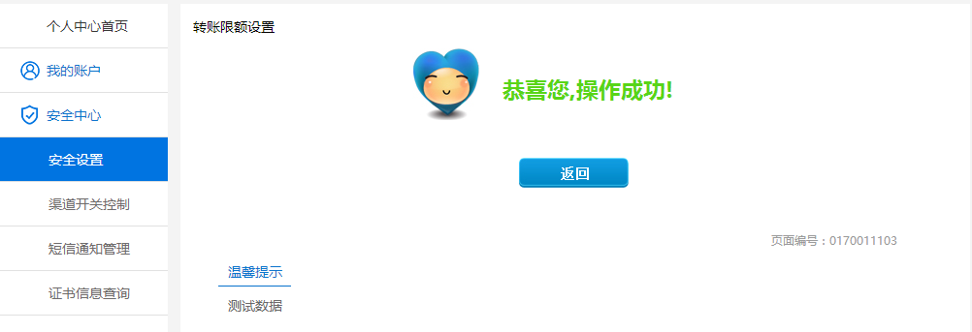

**登录名设置**

用户点击“个人中心”-“安全中心”-“安全设置”-“登录名称设置”菜单，进入登录名称设置页面

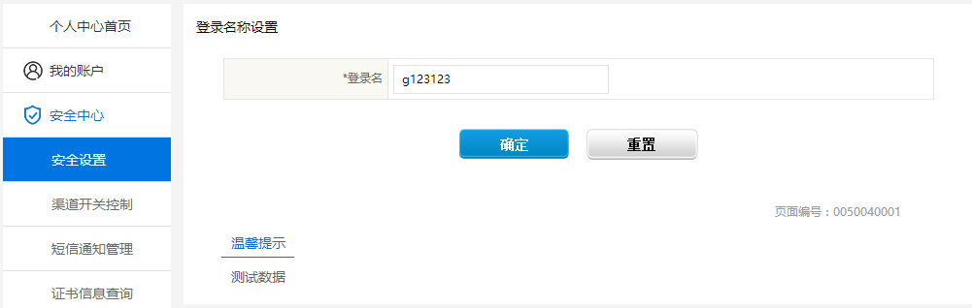

输入登录名称，点击确认按钮

设置成功，系统提示“设置成功”

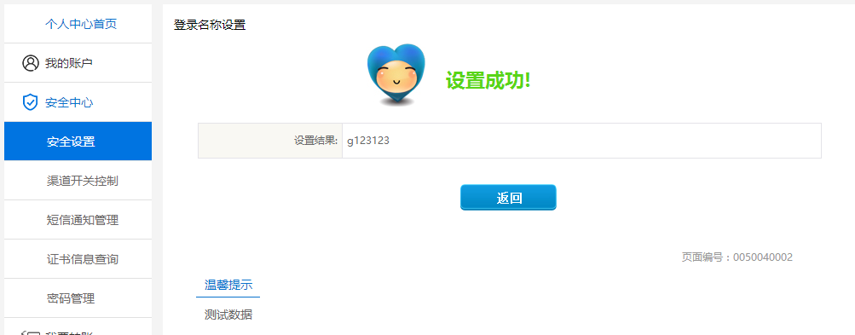

**手机号码设置**

用户点击“个人中心”-“安全中心”-“安全设置”-“手机号码设置”菜单，进入手机号码设置页面

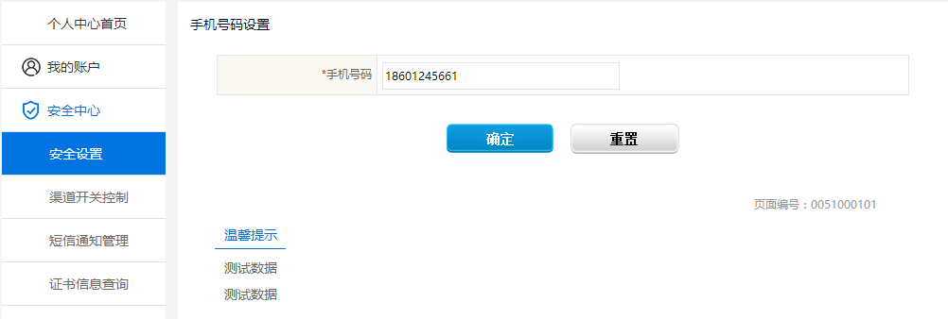

输入手机号码，点击“手机号码设置”按钮

设置成功，系统提示“设置成功”

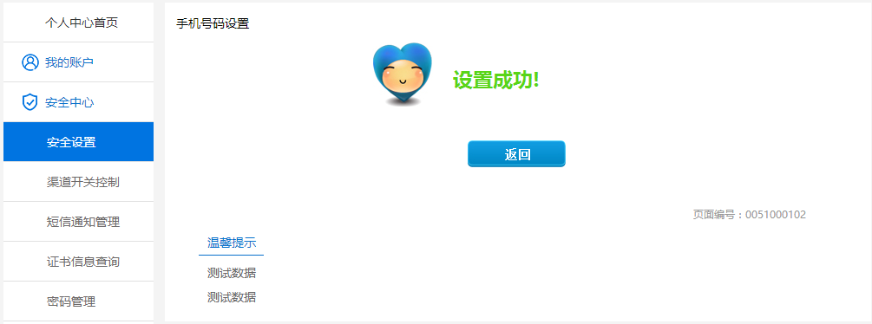

#### 渠道开关控制

##### 功能说明

用户通过该功能进行电子渠道开关管理（包括网上银行、手机银行）

##### 功能操作描述

用户点击“个人中心”-“安全中心”-“渠道开关控制”菜单，进入渠道查询页面

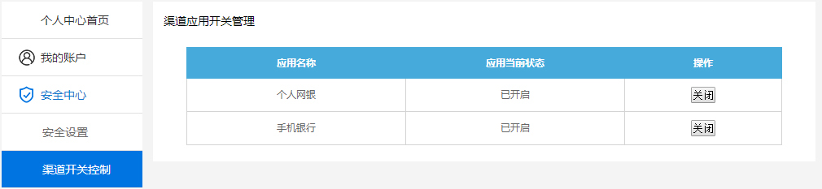

选择渠道，点击“开通/关闭”按钮，进入渠道开通/关闭确认页面

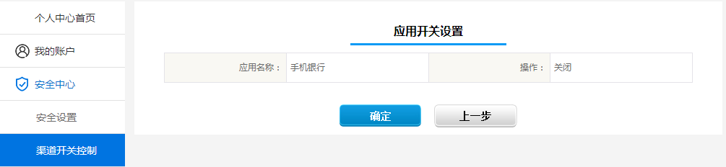

点击“确认”按钮，进行开通/关闭

开通/关闭成功，系统提示“恭喜您，操作成功”

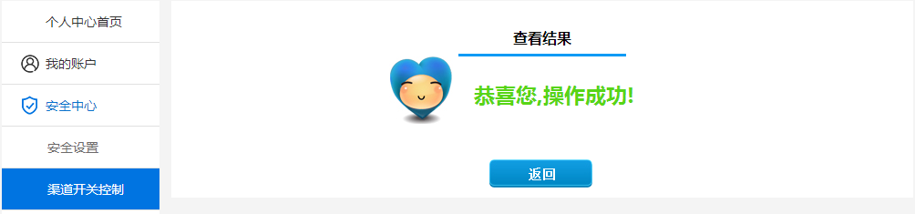

#### 短信通知管理

##### 功能说明

用户通过该功能进行动账提醒短信通知签约及解约

##### 功能操作描述

用户点击“个人中心”-“安全中心”-“短信通知管理”菜单，进入短信通知管里页面

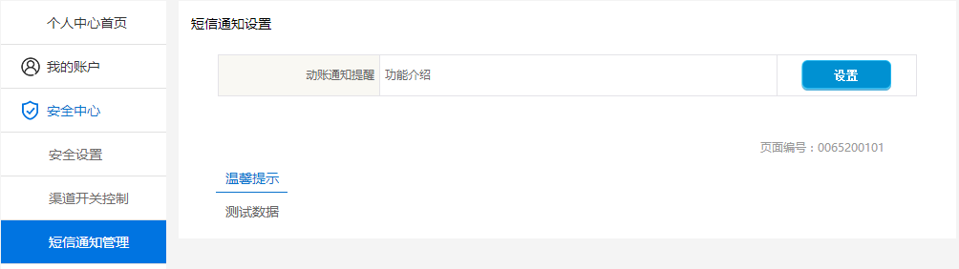

点击“设置”按钮，进入短信通知设置录入页面

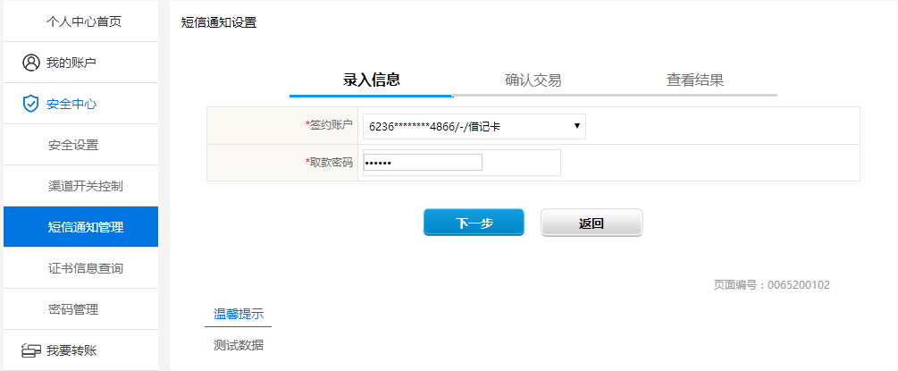

选择签约账户，录入取款密码，点击“下一步”按钮，进入确认页面

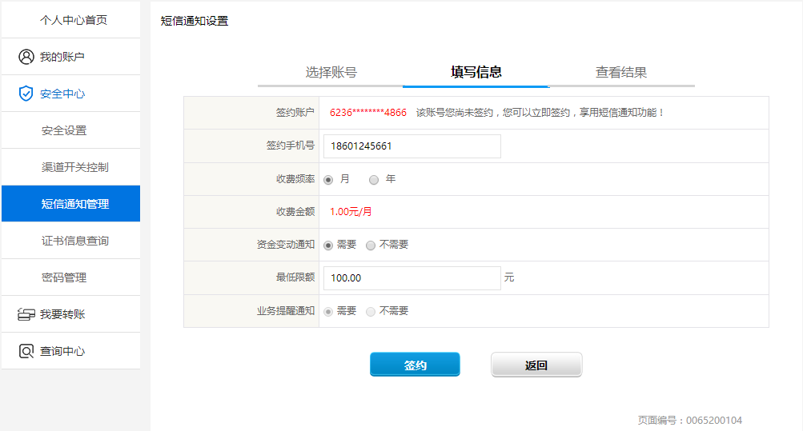

用户录入签约信息，点击“签约/解约”按钮，进行短信通知签约/解约。

签约/解约成功，系统提示“操作成功”并显示签约信息。

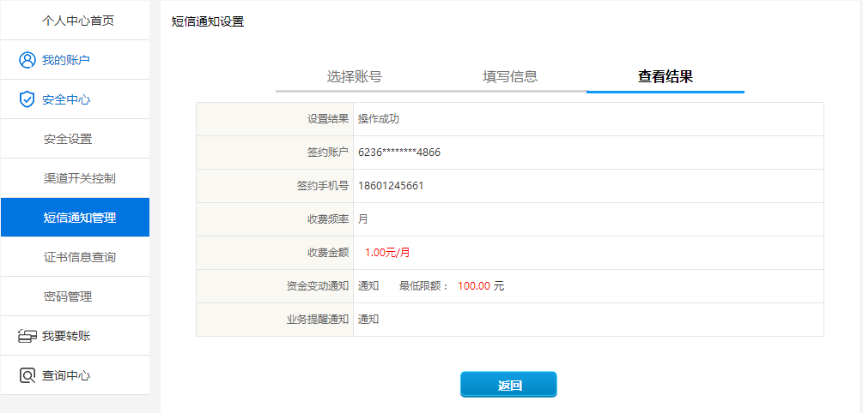

#### 证书信息查询

##### 功能说明

用户通过该功能进行绑定证书信息查询

##### 功能操作描述

用户点击“个人中心”-“安全中心”-“证书信息查询”菜单，进入个人证书信息查询页面

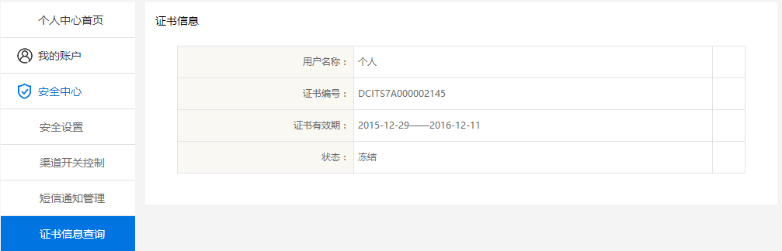

#### 密码管理

##### 功能说明

用户通过该功能进行登录密码修改。

##### 功能操作描述

用户点击“个人中心”-“安全中心”-“密码管理”菜单，进入密码管理页面

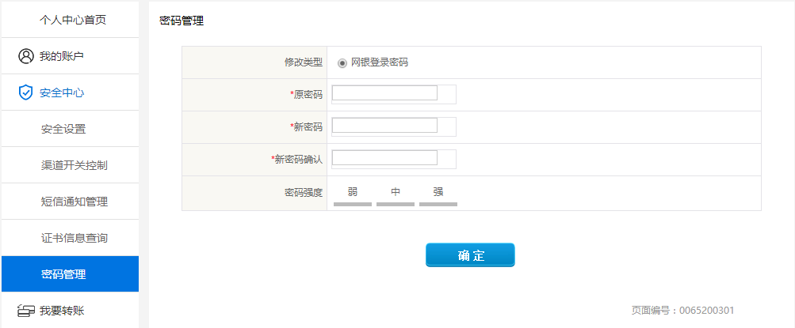

用户输入原密码，输入两次新密码，点击“确认”按钮

修改成功，系统提示“恭喜您，操作成功！”

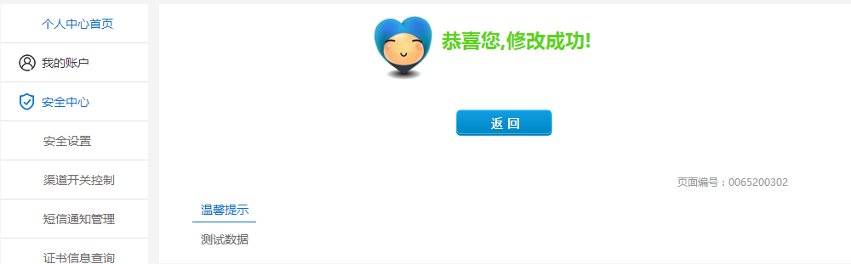

### 我要转账

#### 行内转账

##### 功能说明

用户通过该功能完成行内转账交易。

##### 功能操作描述

用户点击“个人中心”-“我要转账”-“行内转账”菜单，进入行内转账录入页面；

选择“给本人下挂账户转账”复选框，进行下挂账户互转；

点击收款人名册，进行常用收款人查询并选择；

系统默认勾选“加入收款人名册”，交易成功后，自动保存收款人信息至收款人名册；

选择“短信通知”复选框，近收款人短信信息填写，交易成功后会，发送短信至收款人手机号码。

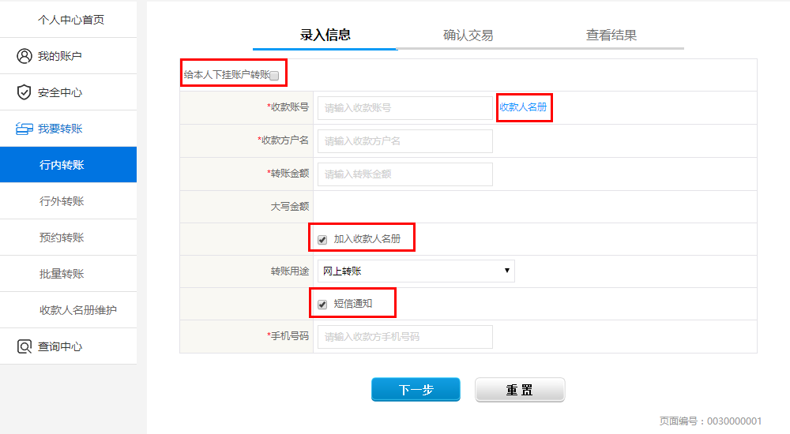

用户录入转账信息，点击“下一步”按钮，进入行内转账确认页面

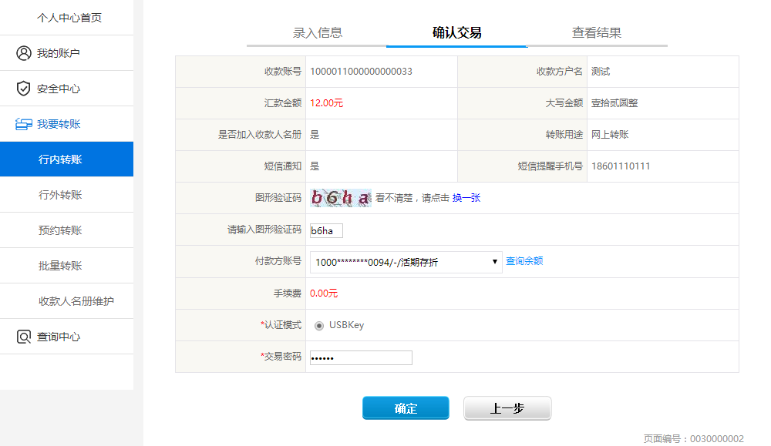

用户确认转账信息，输入图形验证码，选择付款账号，选择认证模式，输入交易密码（取款密码），点击确认，进行转账。

交易完成后，系统是“恭喜您，交易成功”，并显示交易信息

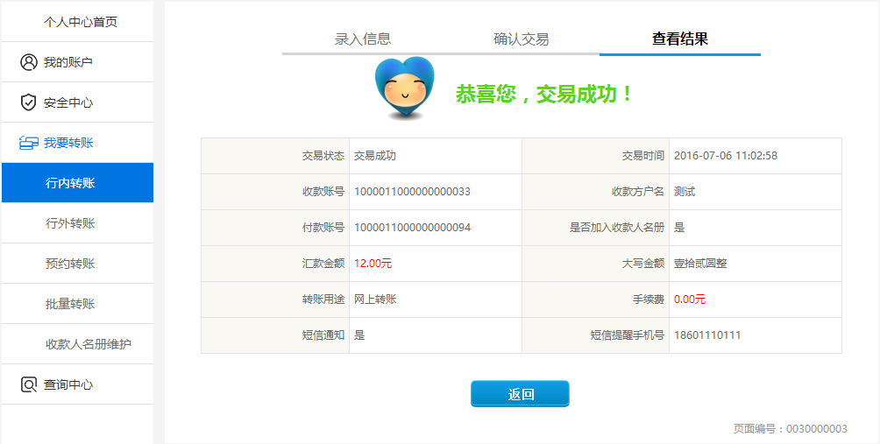

#### 行外转账

##### 功能说明

用户通过该功能完成行外转账交易。

##### 功能操作描述

用户点击“个人中心”-“我要转账”-“行外转账”菜单，进入行外转账录入页面；

点击“收款人名册”，进行常用收款人查询并选择；

转账类型分为“普通转账”（小额转账）和“快速转账”（大额转账）；

点击“收款行查询”进行收款账户开户行查询并选择；

系统默认勾选“加入收款人名册”，交易成功后，自动保存收款人信息至收款人名册；

选择“短信通知”复选框，近收款人短信信息填写，交易成功后会，发送短信至收款人手机号码。

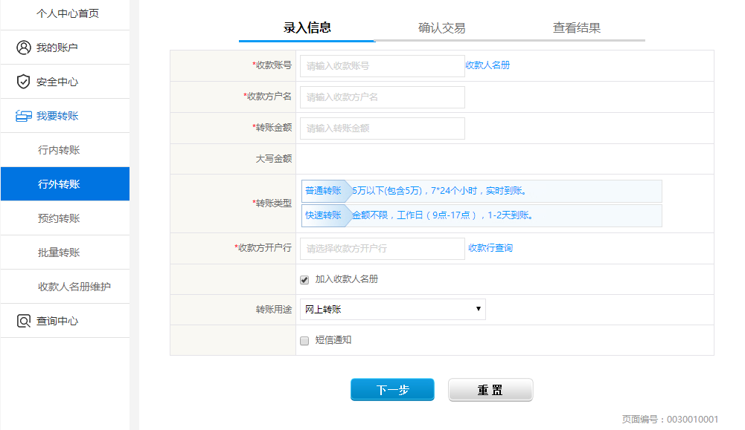

用户录入转账信息，点击“下一步”按钮，进入转账确认页面

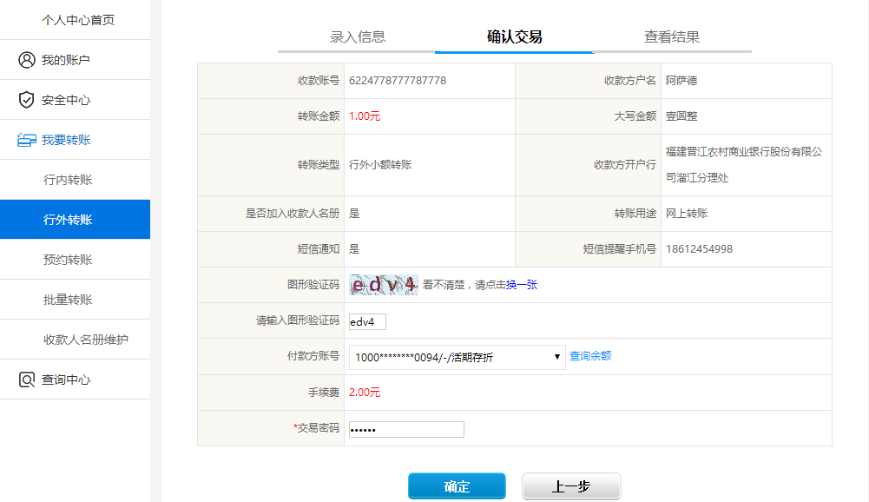

用户确认转账信息，输入图形验证码，选择付款账号，选择认证模式，输入交易密码（取款密码），点击确认，进行转账。

交易完成后，系统是“恭喜您，交易成功”，并显示交易信息

#### 预约转账

##### 功能说明

用户通过该功能完成预约转账交易。

##### 功能操作描述

用户点击“个人中心”-“我要转账”-“预约转账”菜单，进入预约转账录入页面；

点击“收款人名册”，进行常用收款人查询并选择；

系统默认勾选“加入收款人名册”，交易成功后，自动保存收款人信息至收款人名册；

选择“短信通知”复选框，近收款人短信信息填写，交易成功后会，发送短信至收款人手机号码；

预约类型分为“指定日期”和“指定周期”2种；

指定日期需选择“预约日期”和“预约时间”；

指定周期分为“每天”、“每周”、“每月”，对应预约周期分为“预约时间”、“周一至周五”、“1-28号”

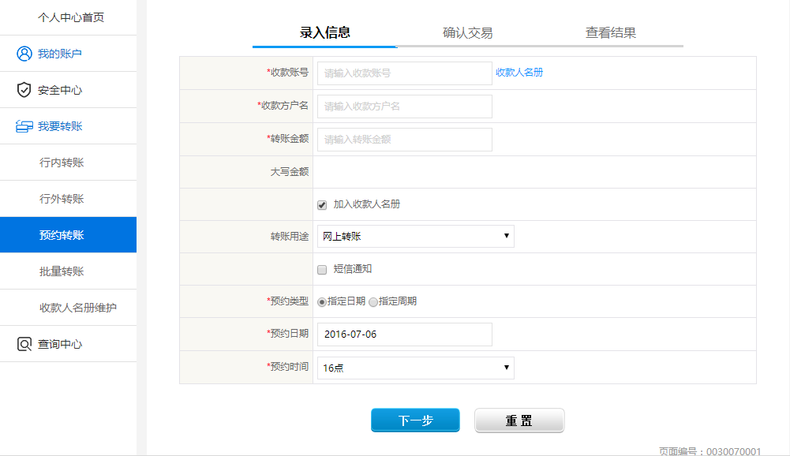

用户录入转账信息，点击“下一步”按钮，进入转账确认页面

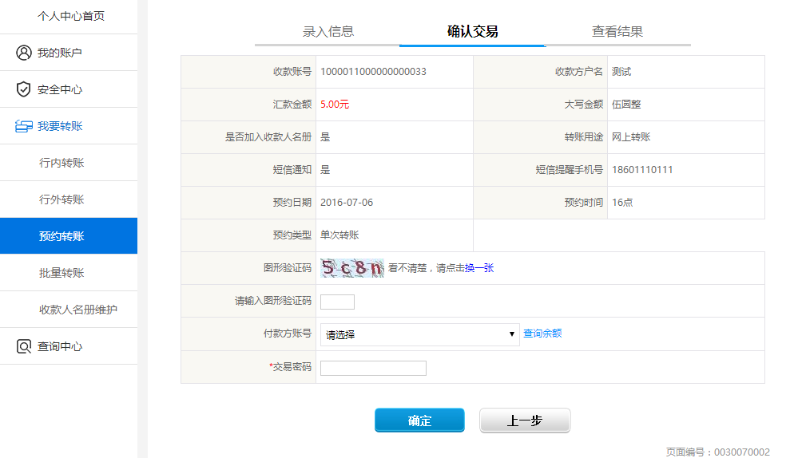

用户确认转账信息，输入图形验证码，选择付款账号，选择认证模式，输入交易密码（取款密码），点击确认，进行转账。

交易完成后，系统是“恭喜您，预约成功”，并显示交易信息

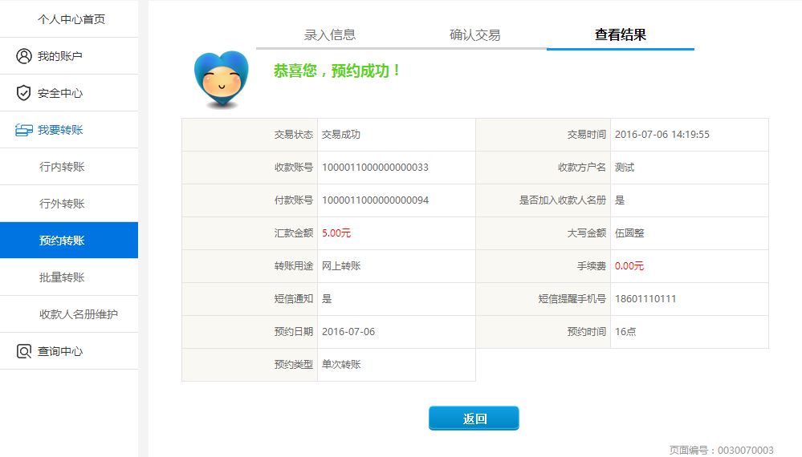

#### 批量转账

##### 功能说明

用户通过该功能完成批量转账交易。

##### 功能操作描述

用户点击“个人中心”-“我要转账”-“批量转账”菜单，进入批量转账页面；

批量转账分为“在线编辑”和“文件上传”两种。

在线编辑：

点击“收款人名册”，进行常用收款人查询并选择；

录入完转账信息，点击“添加”按钮，添加至批量转账列表

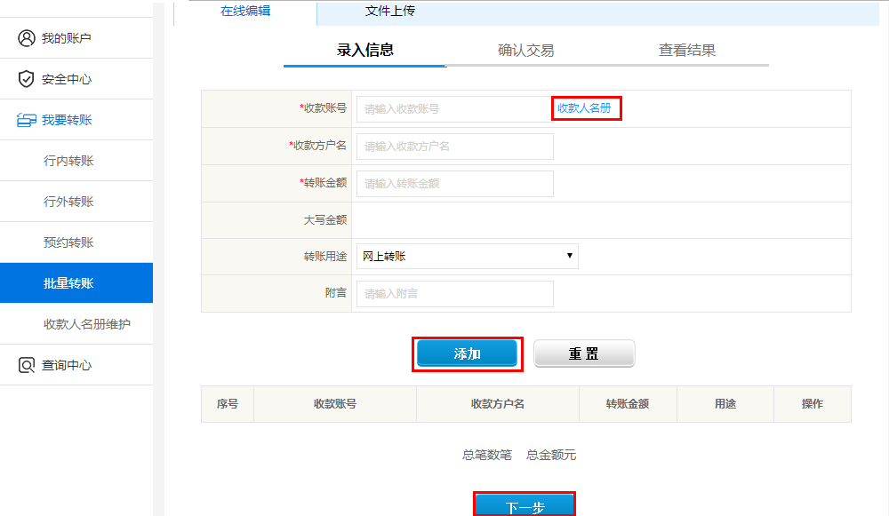

文件上传：

通过文件上传形式录入批量转账信息，要求录入总笔数和总金额需要与文件一致

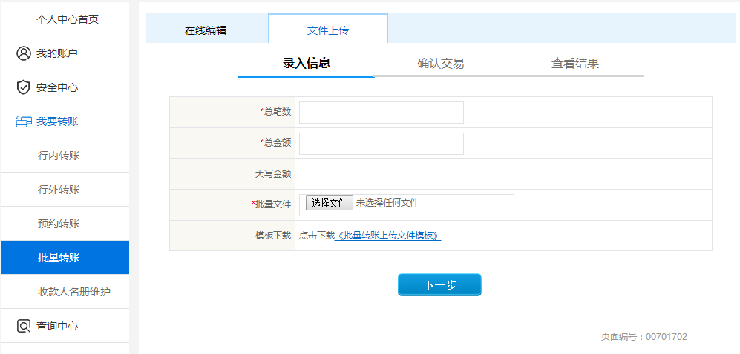

录入完批量转账信息，点击下一步，进入批量转账确认页面

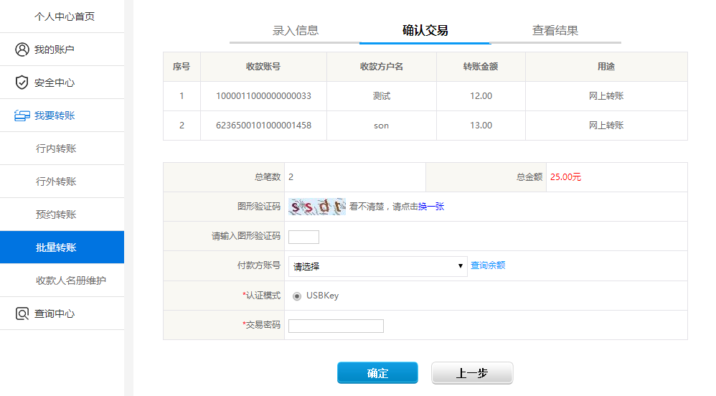

用户确认转账信息，输入图形验证码，选择付款账号，选择认证模式，输入交易密码（取款密码），点击确认，进行转账。

交易完成后，系统是“您的批量转账指令提交成功，请稍后查看转账结果”，并显示交易信息，点击“批量转账结果查询”链接，进入批量转账结果查询页面

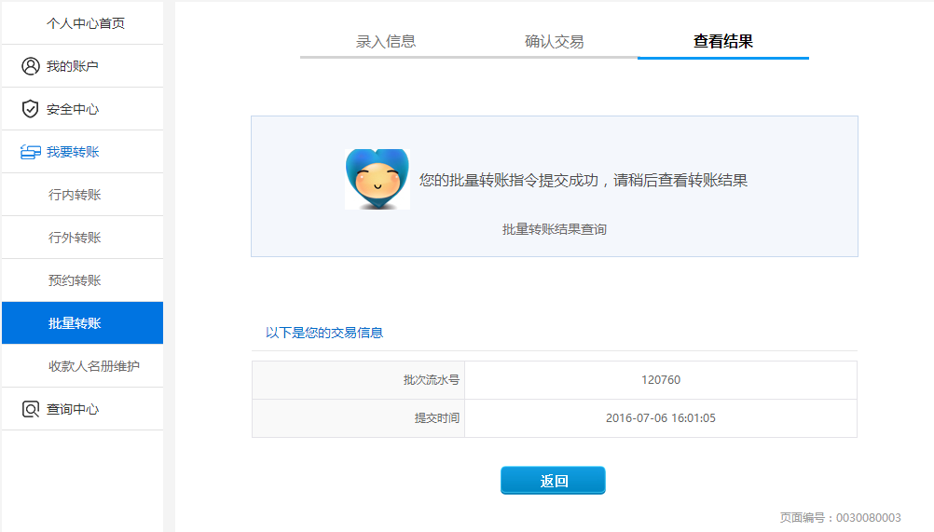

#### 收款人名册

##### 功能说明

用户通过该功能进行收款人名册查询、添加及删除。

##### 功能操作描述

用户点击“个人中心”-“我要转账”-“收款人名册”菜单，进行收款人名册查询

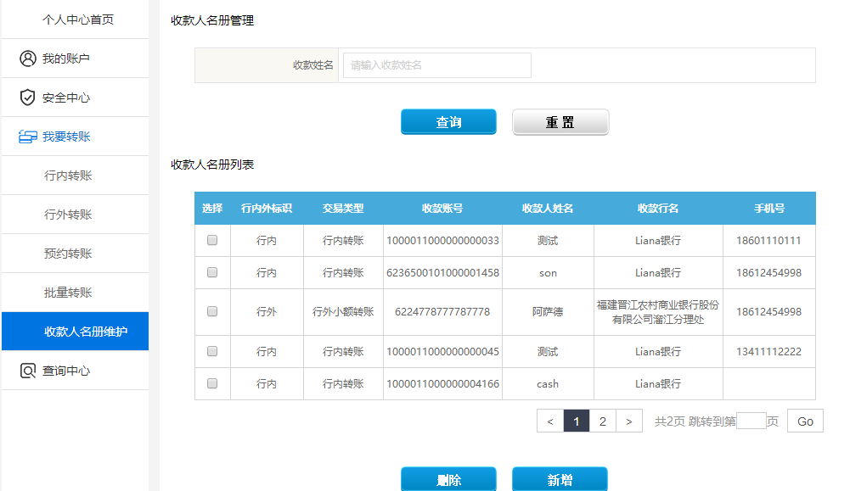

选择收款人，点击“删除”按钮，进入收款人名册删除列表

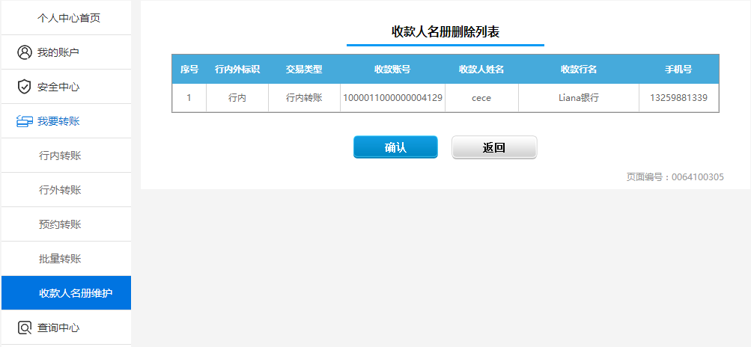

点击确认按钮，进行收款人名册删除。

交易完成，系统提示“恭喜您，操作成功！”

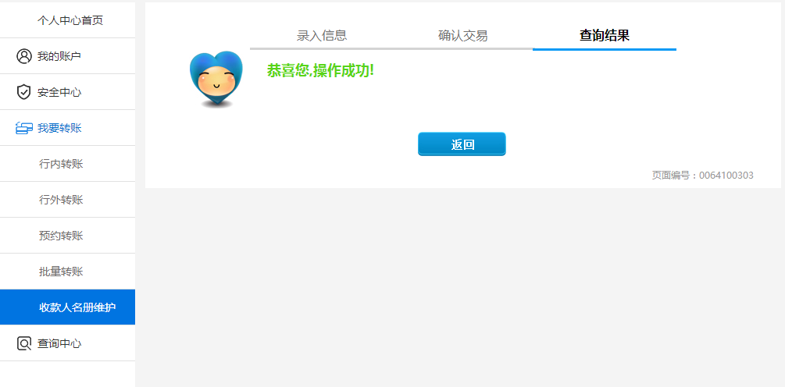

### 查询中心

#### 交易明细查询

##### 功能说明

用户通过该功能完成交易明细查询（账户全渠道真实动账记录查询）

##### 功能操作描述

用户点击“个人中心”-“查询中心”-“交易明细查询”菜单，选择账号及查询日期点击“查询”按钮，进行交易明细查询



#### 交易日志查询

##### 功能说明

用户通过该功能完成网银操作日志查询

##### 功能操作描述

用户点击“个人中心”-“查询中心”-“交易日志查询”，输入查询日期范围及交易类型（非必输），点击“查询”按钮，进行交易日志查询。

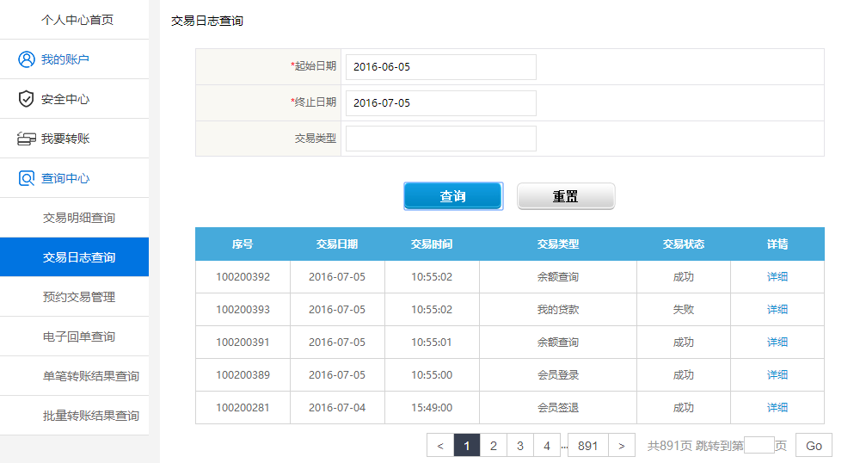

#### 预约交易查询

##### 功能说明

用户通过该功能完成进行预约交易查询，及对未处理预约交易的撤销操作。

##### 功能操作描述

用户点击“个人中心”-“查询中心”-“预约交易查询”，默认查询所有预约交易。预约待处理的交易提供“取消预约”按钮。

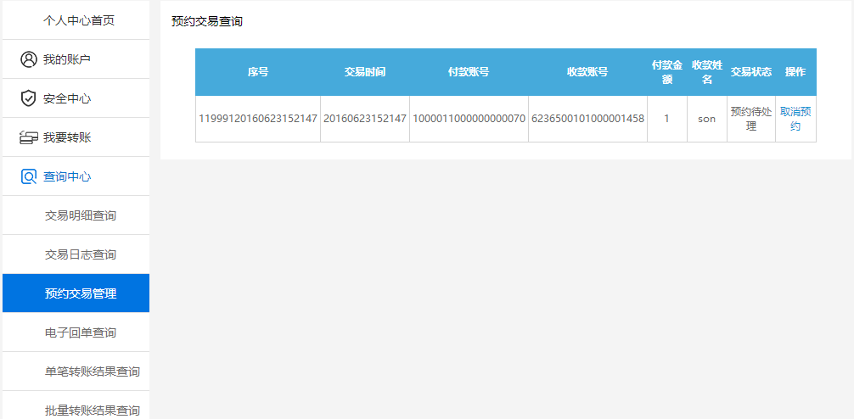

#### 电子回单查询

##### 功能说明

用户通过该功能进行电子回单查询及电子回单查证。

##### 功能操作描述

用户点击“个人中心”-“查询中心”-“电子回单查询”-“电子回单查询”，输入查询条件，点击查询，进行电子回单查询。

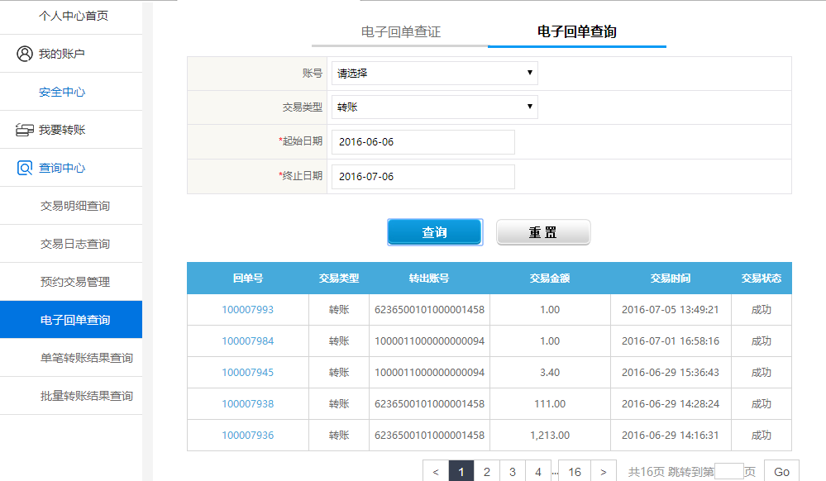

点击回单号链接，进行回单详情查询

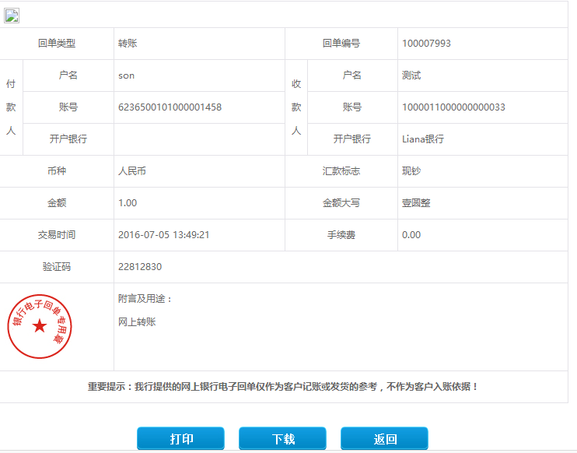

用户点击“个人中心”-“查询中心”-“电子回单查询”-“电子回单查证”。输入回单信息，点击查询，进行电子回单查证。

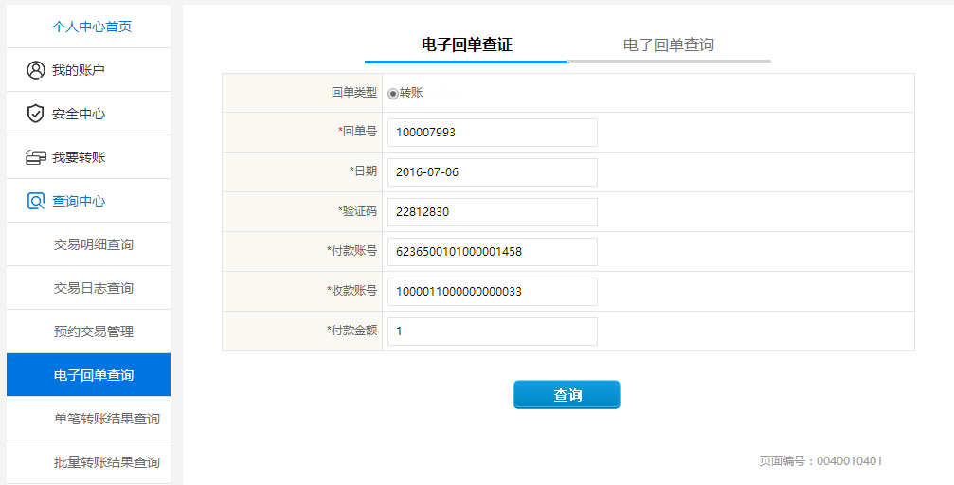



#### 单笔转账结果查询

##### 功能说明

用户通过该功能进行单笔转账结果查询。

##### 功能操作描述

用户点击“个人中心”-“查询中心”-“单笔转账结果查询”，输入查询条件，点击“查询”按钮，进行单笔转账结果查询

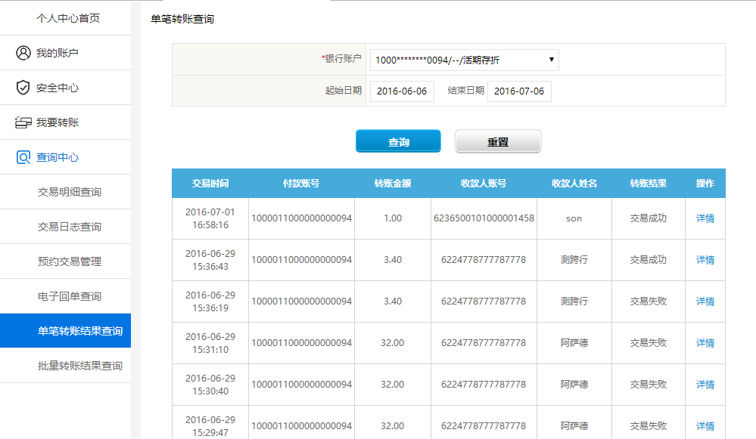

点击详情，进行单笔转账详情查询

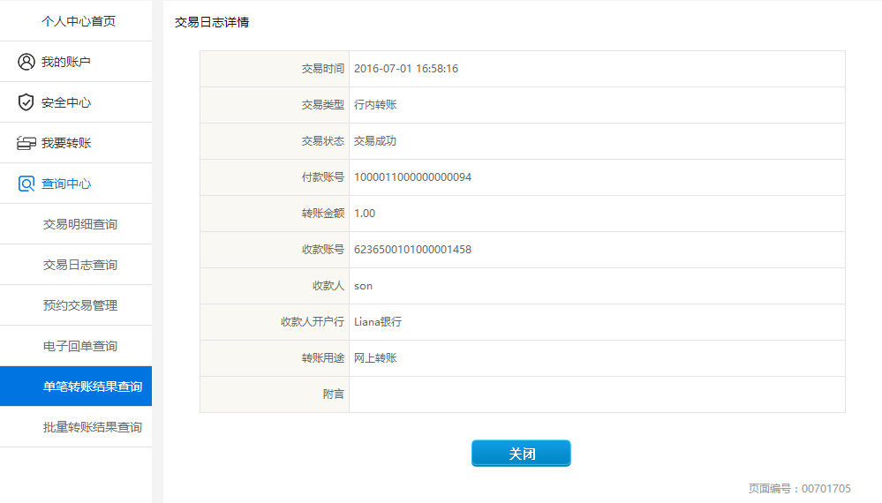

#### 批量转账结果查询

##### 功能说明

用户通过该功能进行批量转账结果查询。

##### 功能操作描述

用户点击“个人中心”-“查询中心”-“批量转账结果查询”，输入查询条件，点击“查询”按钮，进行批量转账结果查询

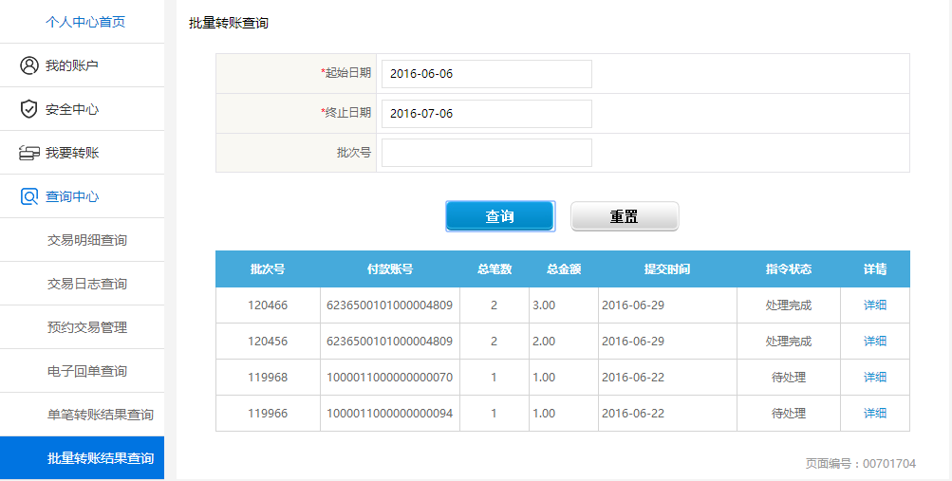

点击详情，进行批量转账详情查询。

